SLAM 4 - TP Java 2 – Classe IP
PARTIE 1 – Classe IP
On désire construire une classe gérant une adresse IP. Cette classe doit permettre de donner son adresse réseau et sa classe (de réseau).
- Démarrez Netbeans :
- choisissez le menu « Fichier », puis « Nouveau Projet ». Puis « Java » et « Java Application ».
- nommez la classe « tp02.IP » dans le projet « TP02 », dans l’emplacement de vos projets.

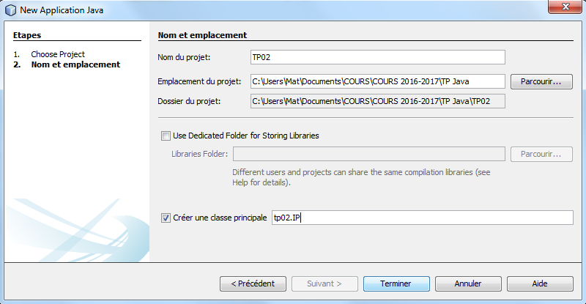

- Ajoutez à la classe « IP » les quatre attributs privés de type int : octet1, octet, octet3, octet4.
Ajoutez un constructeur, à quatre paramètres, permettant de valoriser les attributs. Compilez afin de ne pas avoir d’erreur de syntaxe.

- Cette classe doit pouvoir afficher ses attributs sous la forme décimale pointée (octets séparés par des points). Créez donc une méthode versChaine() qui a la signature suivante :
public String versChaine()

Ecrivez le code de test suivant dans la méthode main :

public static void main(String[] args)
{
IP ip = new IP(193, 168, 9, 35);
System.out.println(ip.versChaine()); …

Lancez le projet (F6) ; ça doit produire l’affichage :
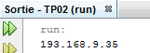

- Ecrire dans la classe IP la méthode publique getClasse() qui retourne la classe de l’adresse (de type char) .
Rappel : la classe de l’adresse IP est :
- ‘A’ si le 1er octet est inférieur ou égal à 126 ;
- ‘B’ s’il est compris entre 128 et 191 ;
- ‘C’ s’il est compris entre 192 et 223 ;
- ‘x’ dans les autres cas.

- Ecrire dans la classe IP la méthode publique getAdresseReseau() qui retourne l’adresse réseau (de type IP) de l’adresse IP. Elle a la signature suivante :
public IP getAdresseReseau()

Par exemple, le code :
ip = new IP(175, 168, 9, 35); // adresse de classe B
System.out.println(ip.getAdresseReseau().versChaine());
va afficher : 175.168.0.0

Autres exemples :
L’adresse IP 100.5.3.4 (classe A) aura pour adresse réseau : 100.0.0.0
L’adresse IP 192.168.8.4 (classe C) aura pour adresse réseau : 192.168.8.0

- Ecrire dans la classe IP la méthode publique estMemeReseau() qui indique si l’adresse réseau passée en paramètre est dans le même réseau que l’adresse IP. Elle a la signature suivante :
public boolean estMemeReseau(IP ip)

Exemple d’utilisation :
ip = new IP(175, 168, 9, 35); // son adresse réseau est 175.168.0.0
IP ip1 = new IP(175, 168, 6, 39); // idem
if (ip.estMemeReseau(ip1))
System.out.println("même réseau"); // c’est le cas ici
else
System.out.println("pas le même réseau");

Vous pourrez écrire des accesseurs (get…) si nécessaire.

- On s’intéresse maintenant aux entrées sorties (saisie/affichage). Dans la classe IP, ajoutez une méthode qui permet de saisir une adresse IP :
public static IP saisir()

Cette méthode doit permettre de saisir quatre octets, c. à d. quatre entiers compris entre 0 et 255. Elle retourne l’adresse IP constituée de ces 4 octets. Elle effectue un contrôle de saisie. Exemple d’utilisation dans main :
IP ip2 = saisir();
System.out.println(ip2.versChaine());

affichera :
run:
octet1 : 260
Recommencez : 265
Recommencez : 129
octet2 : 280
Recommencez : 175
octet3 : 120
octet4 : 90
129.175.120.90
Indications :
- pour afficher du texte sans retour à la ligne on utilise print : System.out.print(texte)
- pour saisir un nombre on utilise la classe Scanner :

package tp02;

// import de la classe Scanner (à écrire en dessous de package…)
import java.util.Scanner;

// etc.

// méthode saisir dans la classe IP :
public static IP saisir()
{
int octet1, octet2, octet3, octet4;
// instanciation du scanner (à faire une seule fois)
Scanner sc = new Scanner(System.in);

System.out.print("octet1 : ");
// saisie du 1er octet :
octet1 = sc.nextInt();
// etc.

PARTIE 2 – Interface graphique (GUI : graphical user interface)
L’objectif de cette partie est de créer une interface graphique plus conviviale pour ce programme.

- Ajoutez une nouvelle classe de fenêtre au projet
- clic droit sur le projet puis Nouveau / Autre…
- choisir : Swing GUI Forms / JFrame Form puis Suivant 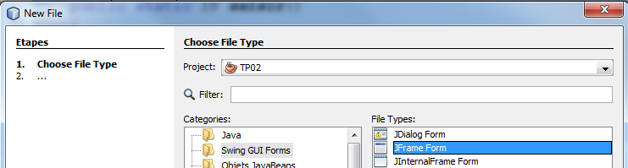

- Mettez comme nom de classe « FenetreIP » et comme package « tp02 » (le même que celui de la classe IP. Le reste est pré rempli.
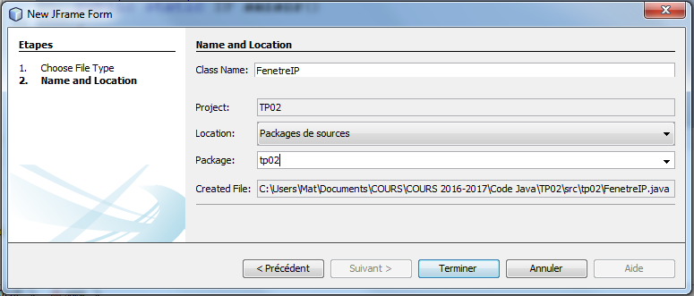

- puis « Terminer ».
Netbeans génère le code correspondant à la classe FenetreIP et ouvre l’éditeur d’interface graphique :
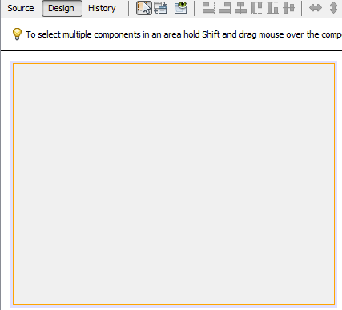

En mode « Source », vous pouvez voir le code généré :
public class FenetreIP extends javax.swing.JFrame { …

(Suite du cahier des charges)
Le fonctionnement sera le suivant :
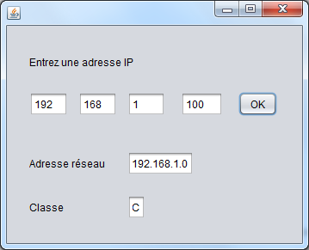
on saisit une adresse IP et quand on clique sur OK l’adresse réseau et la classe s’affichent.

- En mode « Design », concevez l’interface graphique suivante :
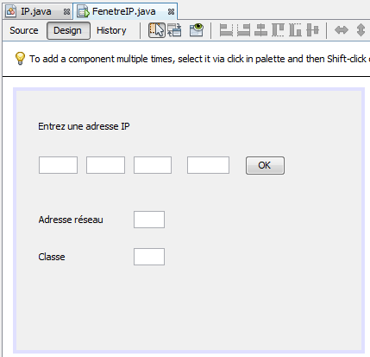
Label
champ de texte :

il faut ajuster sa largeur.

Dans les propriétés, mettez :
(onglet Propriétés)
text (rien)
(onglet Code)
VariableName txtOctet1

Nommez les autres champs : txtOctet2, txtOctet3, txtOctet4, txtAdresseReseau, txtClasse.

Bouton

Testez le résultat avec le menu « Exécuter / Exécuter le fichier » (maj + F6). Fermez l’application à la fin.

- Dans le code, il faut ensuite créer une méthode événementielle associée à l’événement du « clic » sur le bouton OK. L’événement associé est appelé en Java « action performed ».
En mode design, double-cliquez sur le bouton : .
La méthode événementielle jButton1ActionPerformed est créée dans la classe FenetreIP :
private void jButton1ActionPerformed(java.awt.event.ActionEvent evt) { …

Modifiez le code comme indiqué ci-dessous :
// ajoutez un import en haut :
package tp02;
import javax.swing.JOptionPane;

private void jButton1ActionPerformed(java.awt.event.ActionEvent evt) {
// TODO add your handling code here:

// Boîte d’information
JOptionPane jop1 = new JOptionPane();
//on affiche un message d'information
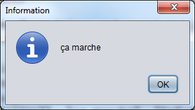
jop1.showMessageDialog(null, "ça marche", "Information", JOptionPane.INFORMATION_MESSAGE);

}
Testez (menu « Exécuter / Exécuter le fichier » ou maj + F6). Cliquez sur le 1er bouton « OK ». Fermez l’application à la fin.

- Continuons les tests. Quand on clique sur OK, on veut afficher dans une fenêtre le premier octet saisi.
On va donc écrire dans la méthode événementielle :
private void jButton1ActionPerformed(java.awt.event.ActionEvent evt) {
// TODO add your handling code here:
// récupération du texte saisi dans le champ de texte txtOctet1
String octet1Saisi = txtOctet1.getText();
// affichage de l’octet saisi
JOptionPane jop1 = new JOptionPane();
jop1.showMessageDialog(null, octet1Saisi, "Information", JOptionPane.INFORMATION_MESSAGE);
}

Testez (Maj + F6).

- Terminez le programme. Il faut récupérer tous les octets saisis, instancier une adresse IP, obtenir son adresse de réseau et sa classe, et les afficher. Complétez la classe Form1 :
private void jButton1ActionPerformed(java.awt.event.ActionEvent evt) {
// TODO add your handling code here:

// récupération du texte saisi dans le champ de texte txtOctet1
String octet1Saisi = txtOctet1.getText();

// conversion en entier (int)
int octet1 = Integer.parseInt(octet1Saisi);

// TODO : faire la même chose pour les trois autres...

// TODO : instanciation de l'objet IP
IP adresseIP = . . . . .

// TODO : obtenir l’adresse réseau de adresseIP
String adresseReseau = . . . . .

// Affichage de l'adresse réseau dans le champ de texte txtAdresseReseau
txtAdresseReseau.setText(adresseReseau);

// TODO : faire la même chose avec la classe…

}

